ФЕДЕРАЛЬНОЕ ГОСУДАРСТВЕННОЕ АВТОНОМНОЕ   
ОБРАЗОВАТЕЛЬНОЕ УЧРЕЖДЕНИЕ ВЫСШЕГО ОБРАЗОВАНИЯ

«НАЦИОНАЛЬНЫЙ ИССЛЕДОВАТЕЛЬСКИЙ УНИВЕРСИТЕТ

«ВЫСШАЯ ШКОЛА ЭКОНОМИКИ»

Московский институт электроники и математики им. А.Н. Тихонова

Департамент электронной инженерии

Курс: Теория электрических цепей

Дополнительное задание

к лабораторной работе №5

«Частотные электрические фильтры»

Ефремов Виктор Васильевич

БИТ-203

Бригада 1

Москва

2021

доп. вопрос: найти характеристическое сопротивление на частоте 1.5 кГц.

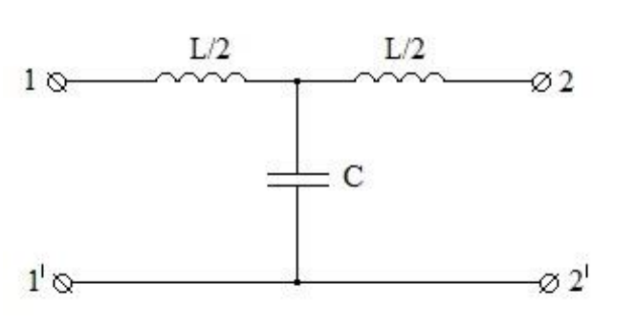

$$L=20 мГн, C=1 мкФ$$

Характеретическое сопротивление фильтра из задачи можно записать в виде (было в лекции, но вообще т.к. этот фильтр – симметричный четурехполюсник):

$$Z_{H}=\sqrt{\frac{A_{12}}{A_{21}}}$$

Найдем А-параметры. Уравнение А-параметров:

$$U_{1}=A_{11}U_{2}+A_{12}I_{2} \\ I_{1}=A_{21}U_{2}+A_{22}I_{2}$$

При холостом ходе относительно вторичных выводов:

$$A_{21}=\frac{I_{1}}{U_{2}}=\frac{I_{1}}{I_{1}*Z_{C}}=\frac{1}{Z_{C}}$$

При коротком замыкании относительно вторичных выводов:

$$A_{12}=\frac{U_{1}}{I_{2}}=\frac{I_{1}*\left(Z_{L}+\frac{Z_{C}*Z_{L}}{Z_{C}+Z_{L}}\right)}{I_{1}*\frac{Z_{C}}{Z_{C}+Z_{L}}}=\frac{Z_{L}\left(Z_{C}+Z_{L}\right)+Z_{C}Z_{L}}{Z_{C}}=\frac{{2Z_{C}Z}_{L}+Z_{L}^{2}}{Z_{C}}$$

Подставляя:

$$Z_{H}=\sqrt{\frac{\frac{{2Z_{C}Z}_{L}+Z_{L}^{2}}{Z_{C}}}{\frac{1}{Z_{C}}}}=\sqrt{2Z_{C}Z_{L}+Z_{L}^{2}}=\sqrt{2*jωL*\frac{1}{jωC}+{\left(jωL\right)}^{2}}=\sqrt{\frac{2L}{C}-{\left(ωL\right)}^{2}}=\sqrt{\frac{2*10*{10}^{-3}}{1*{10}^{-6}}-{\left(2*3.14159256*1.5*{10}^{3}*10*{10}^{-3}\right)}^{2}}≈\sqrt{20000-8882.64}≈105.4 Ом$$